**Loon**

Er is een minimumloon.

Op dat loon heb je recht als je voltijds werkt.

Even opzoeken op internet!

Geef bij google de zoekterm ‘minimumloon België 20xx’ (waarbij xx het jaartal is) in.

Nu  . is het minimumloon € ..

Het minimumloon is een brutoloon!

Het . is het loon dat je werkgever voor je betaalt.

Het . is het loon dat de werknemer echt in handen krijgt.

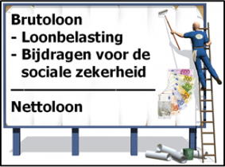

Iedereen betaalt belastingen op zijn inkomen.

Dat is de ..

Er wordt ook geld afgehouden om kinderbijslagen, werkloosheidsuitkeringen, pensioenen, ziektekosten, … te kunnen betalen.

Dit noemt men de ..

Even opzoeken op internet!

Geef bij google de zoekterm ‘bereken je nettoloon belgië abvv’ in.

Vul in en kies wat voor jou van toepassing is:

Vul de maand in

arbeider  voltijds  alleenstaand

bediende  deeltijds  gehuwd 1 inkomen

gehuwd 2 inkomens

Hoeveel bedraagt je nettoloon? .